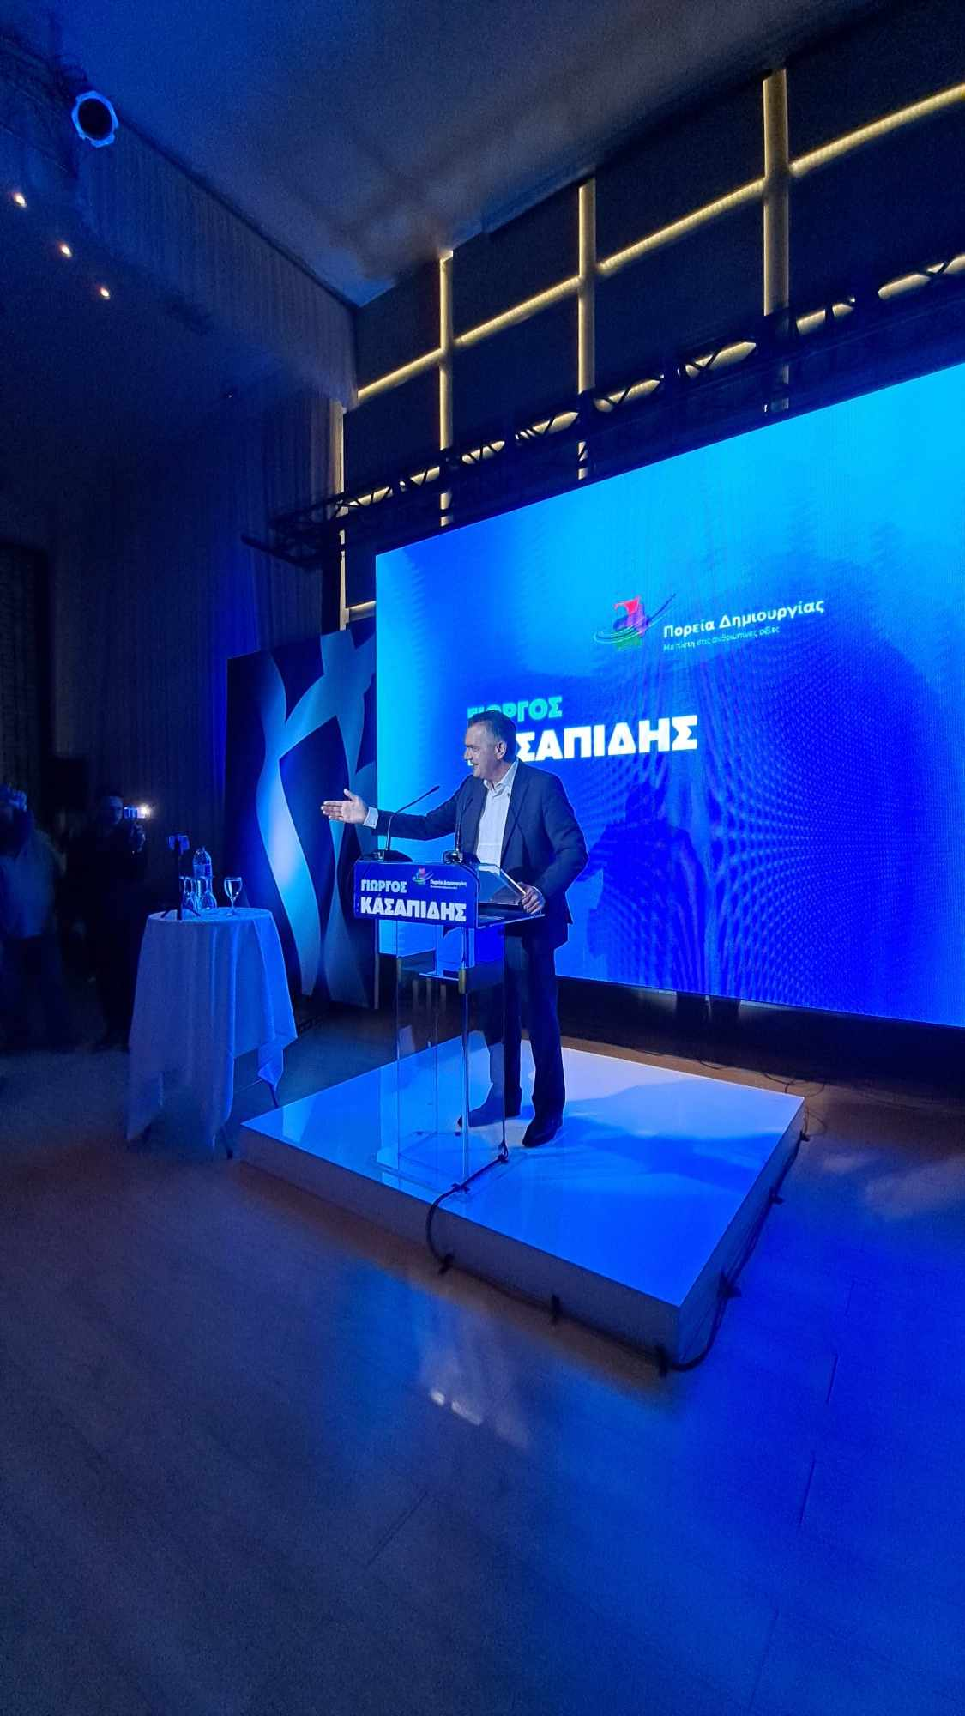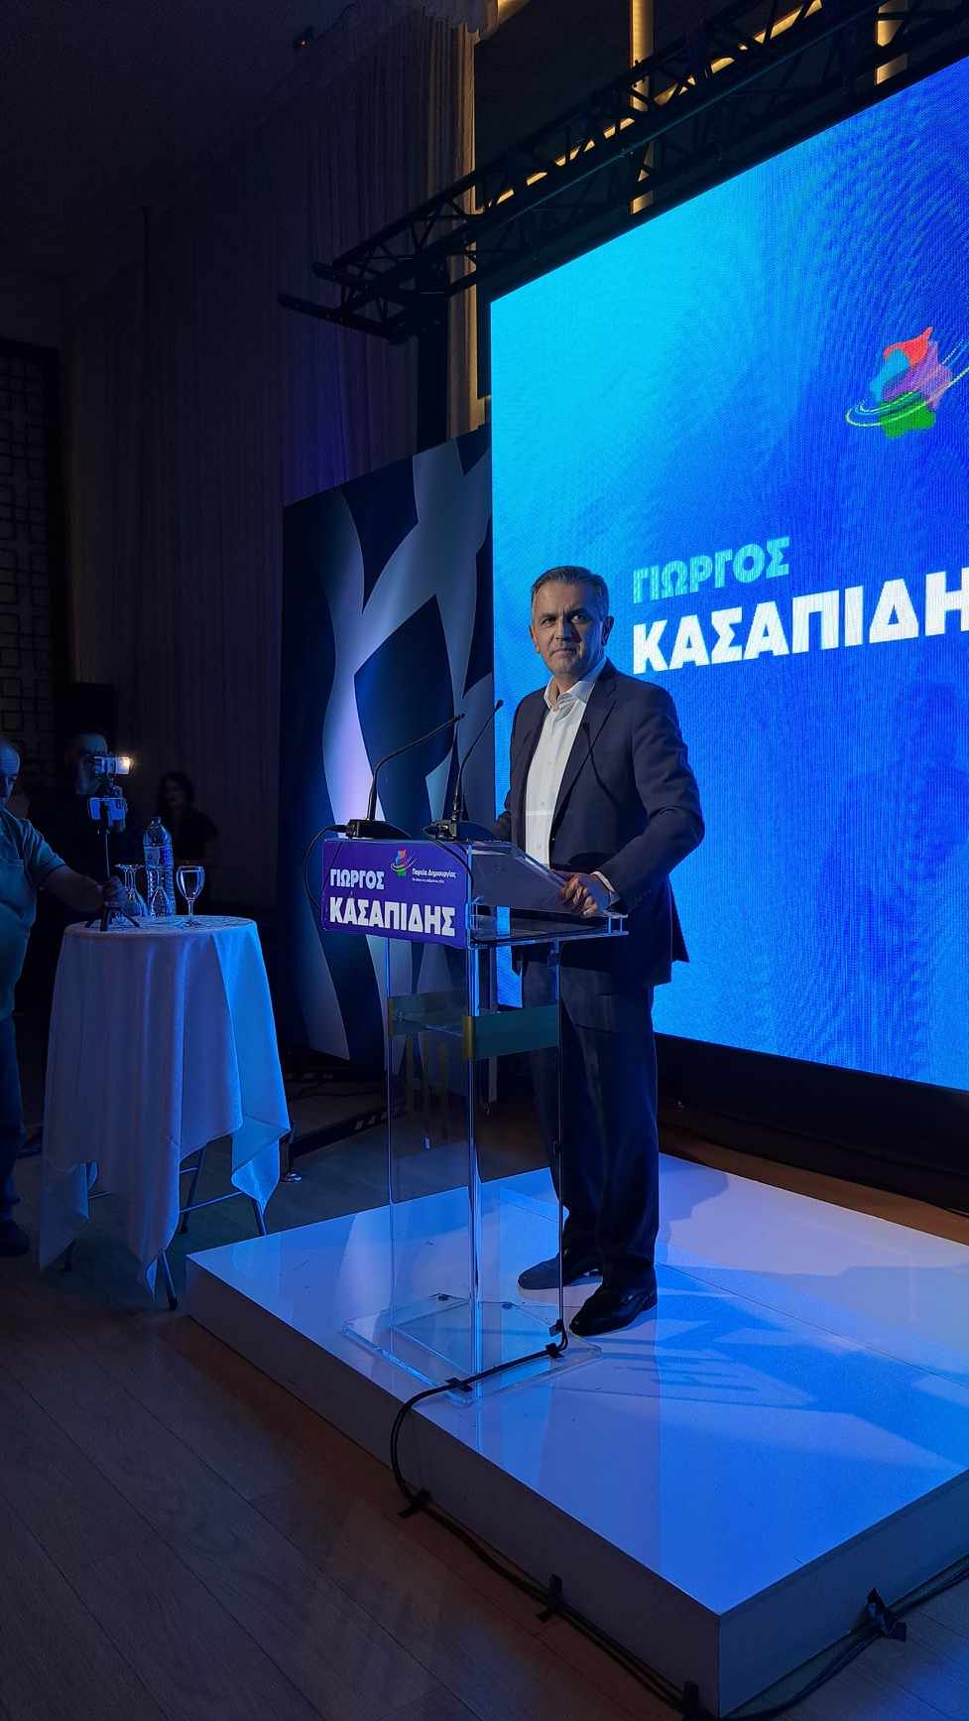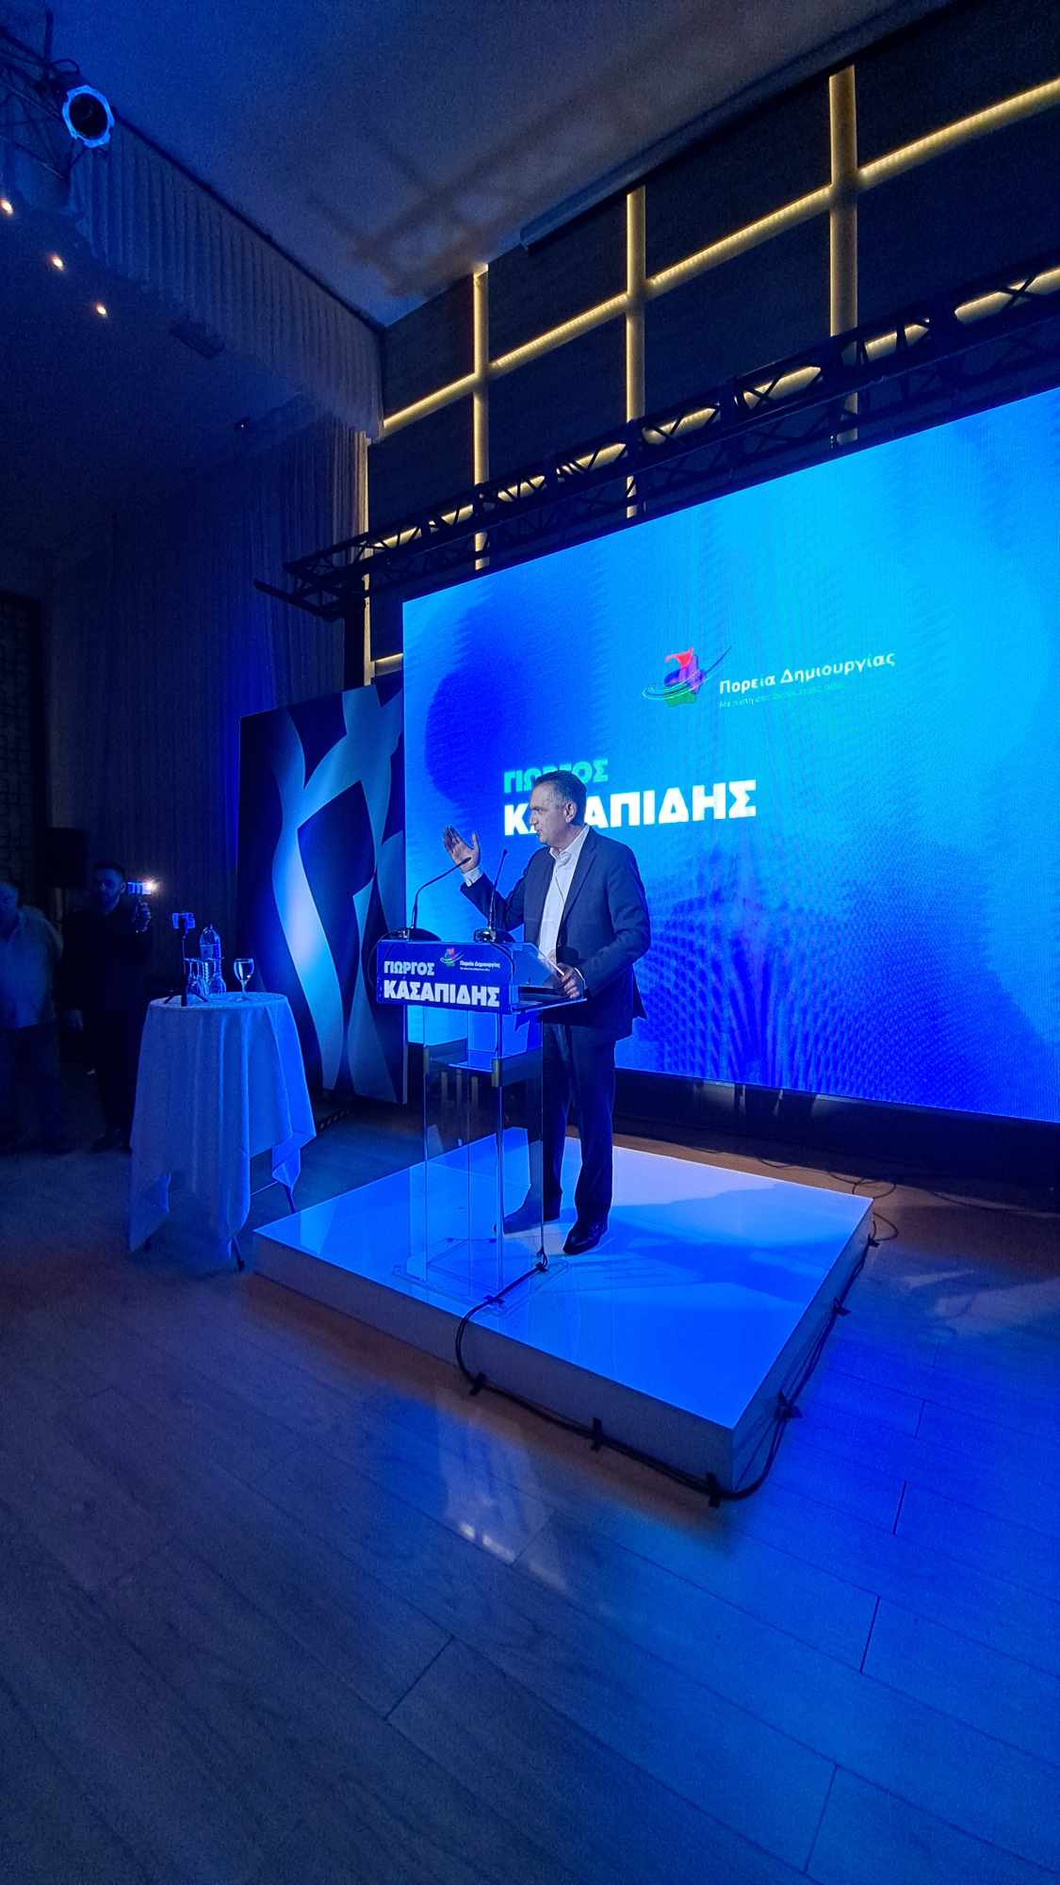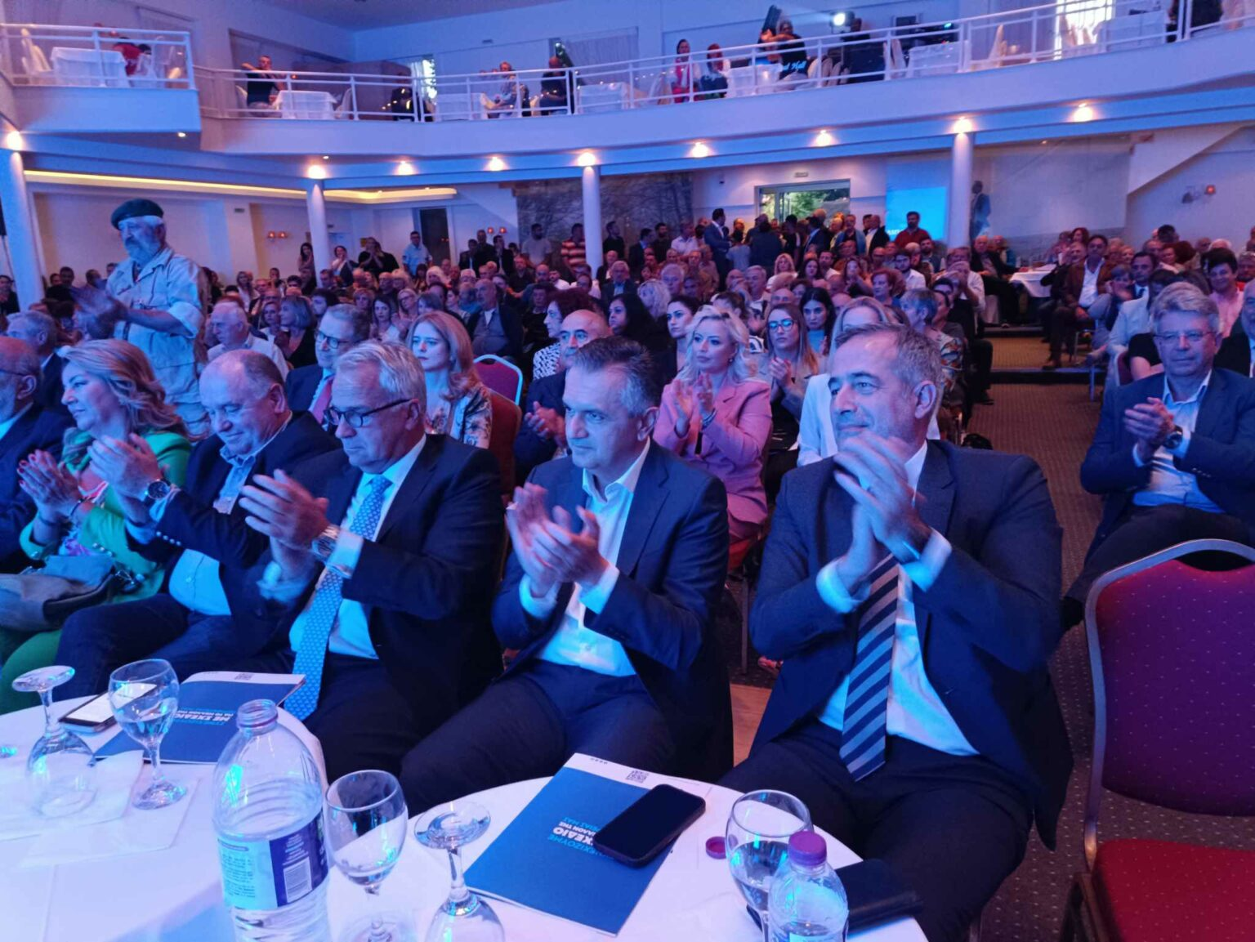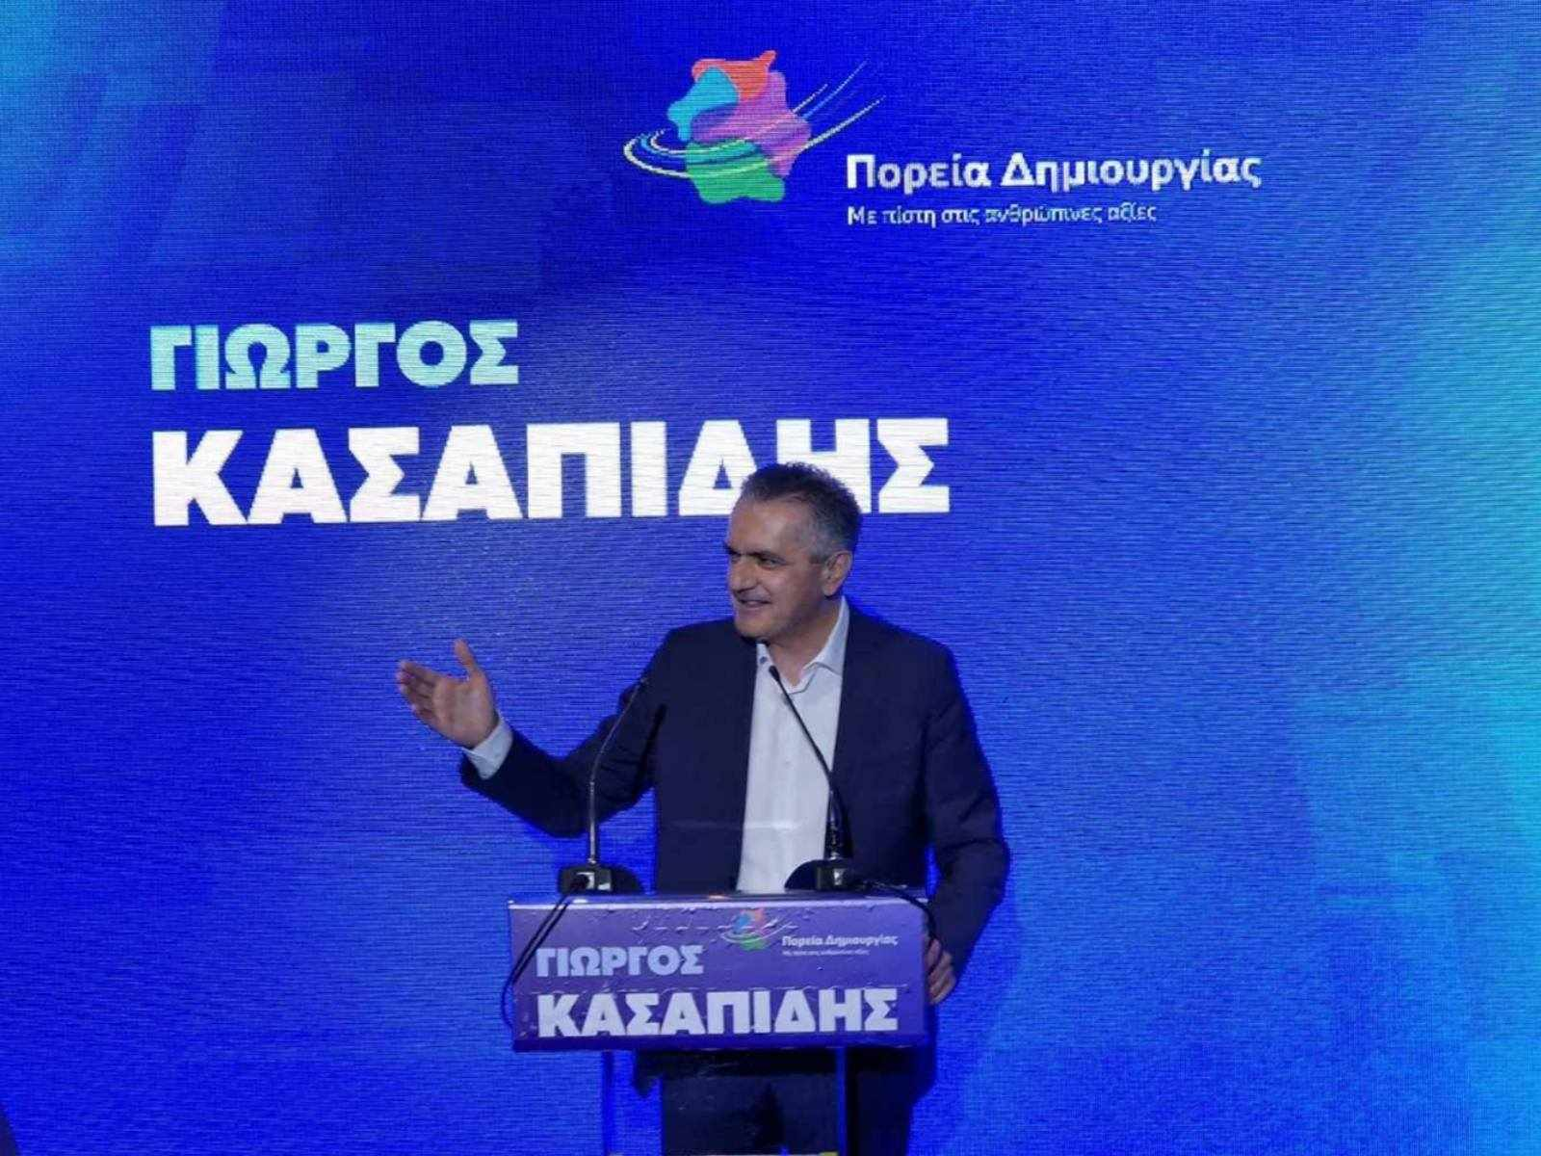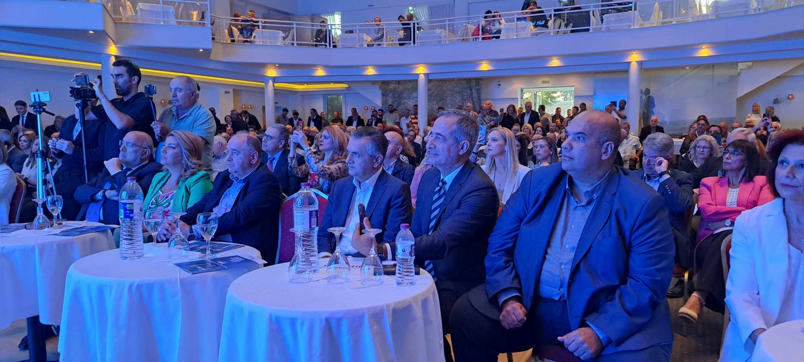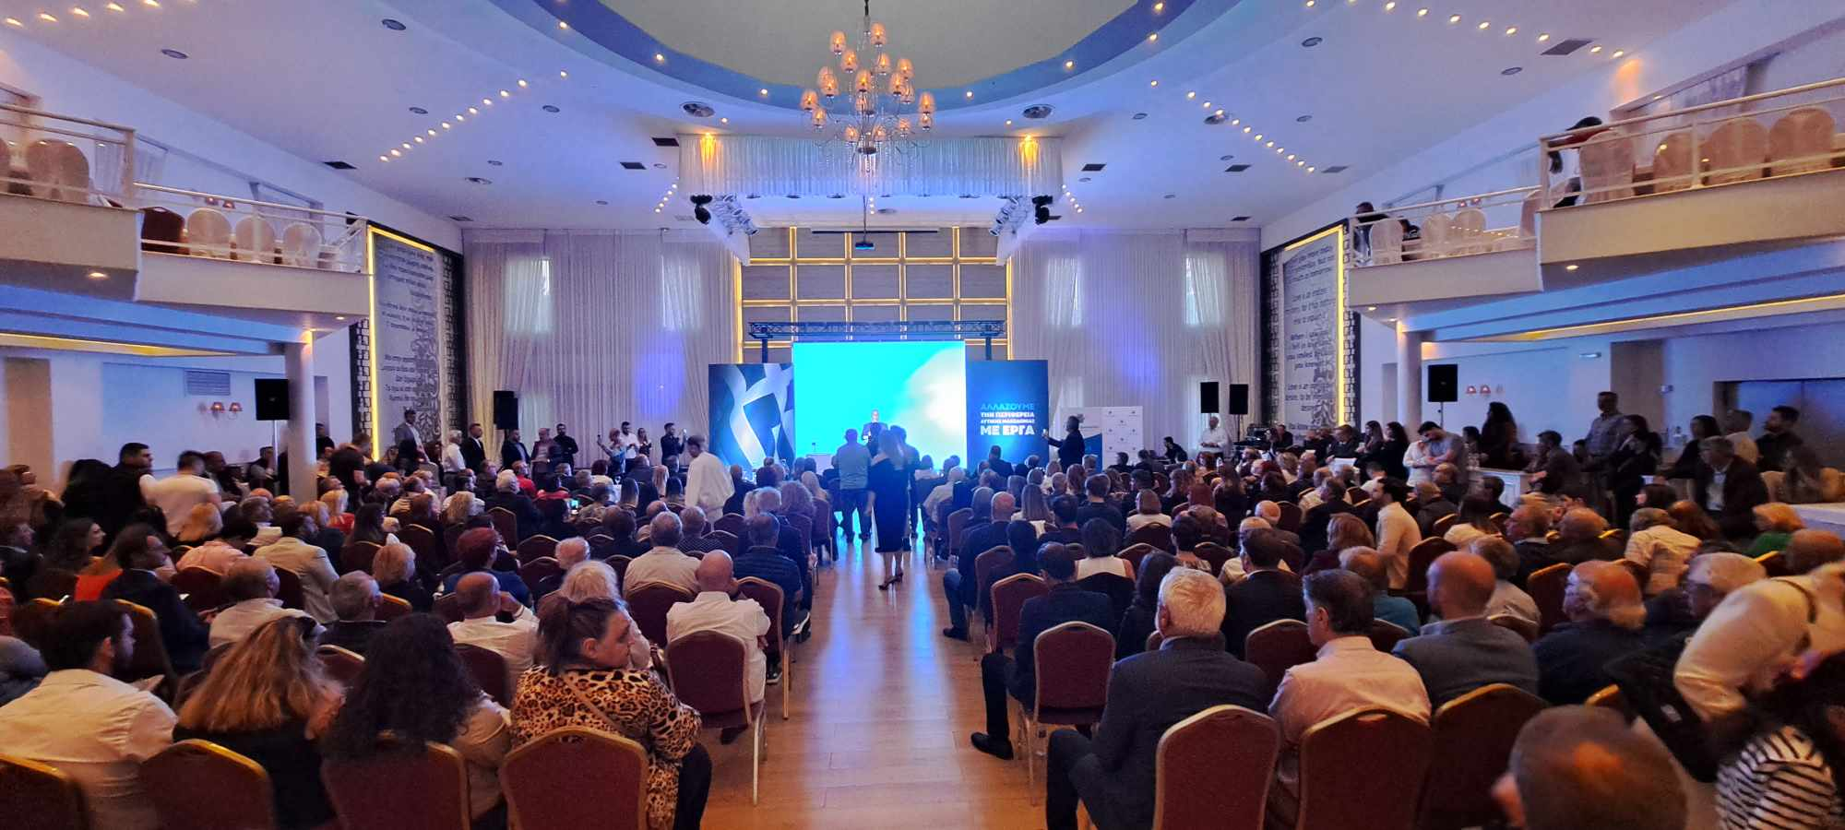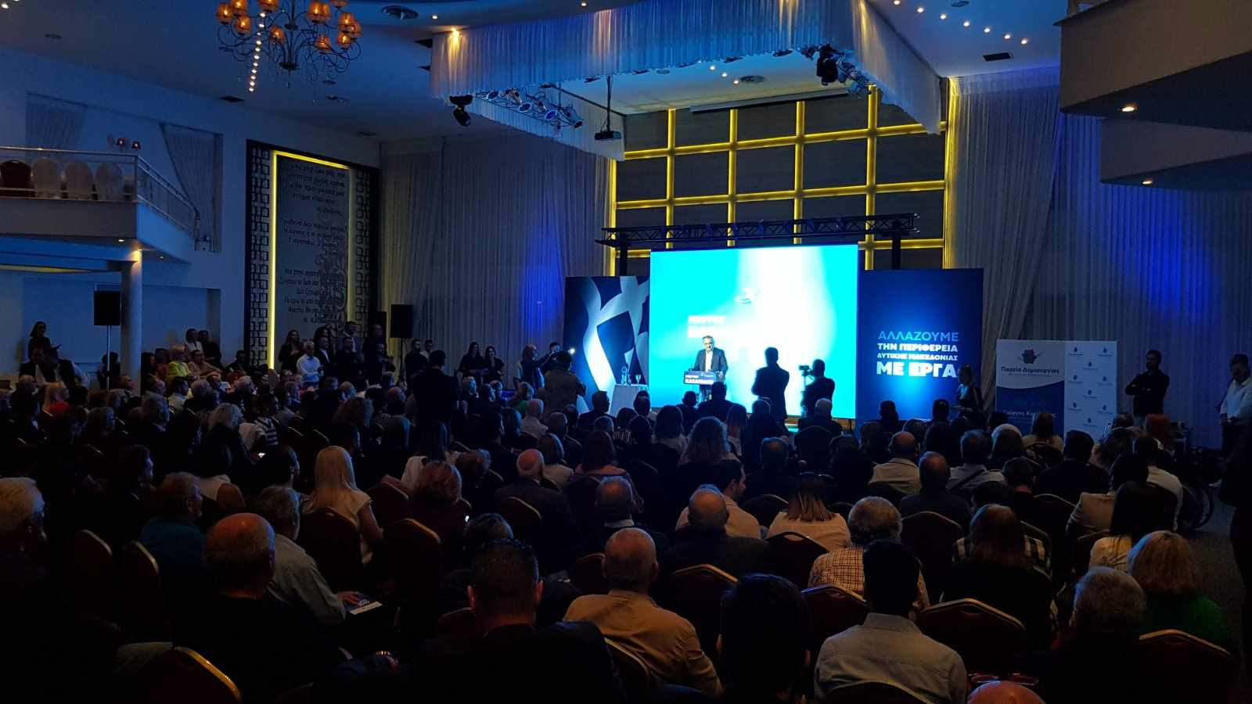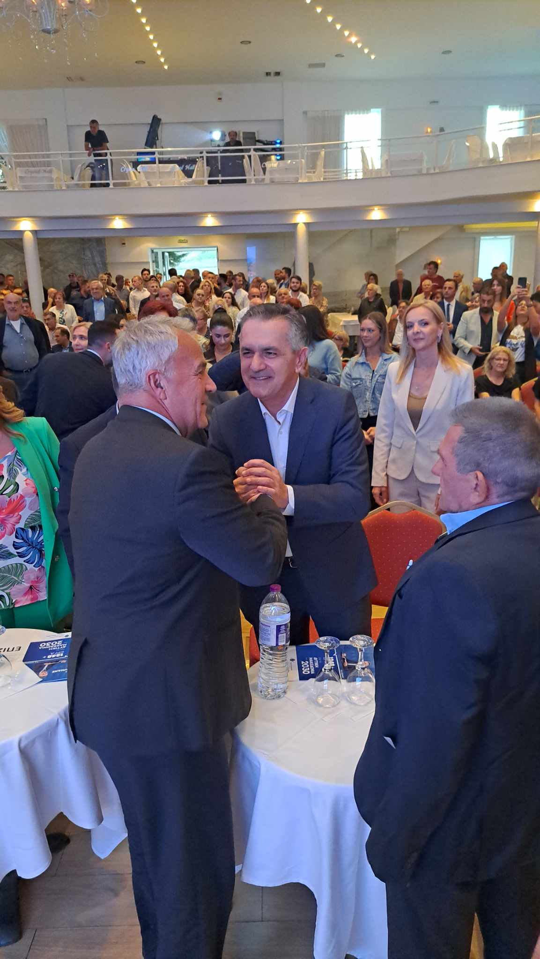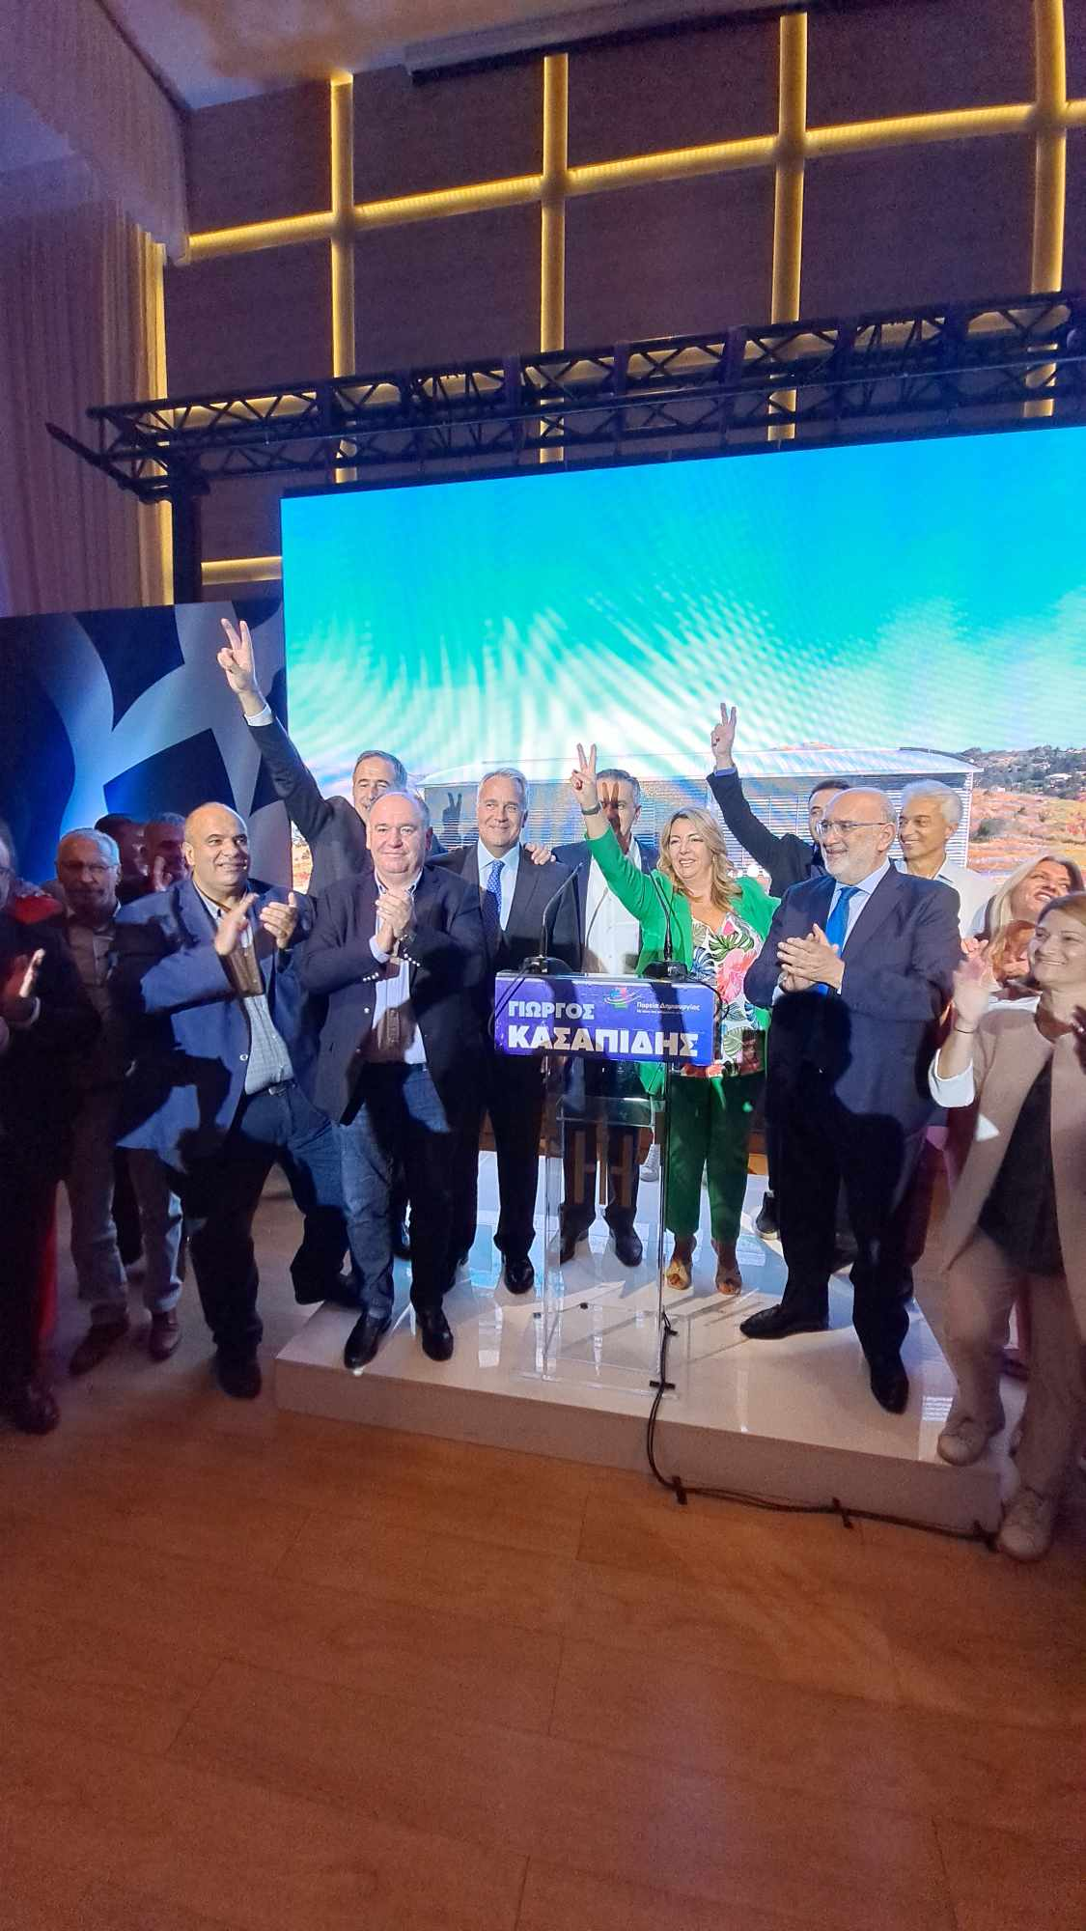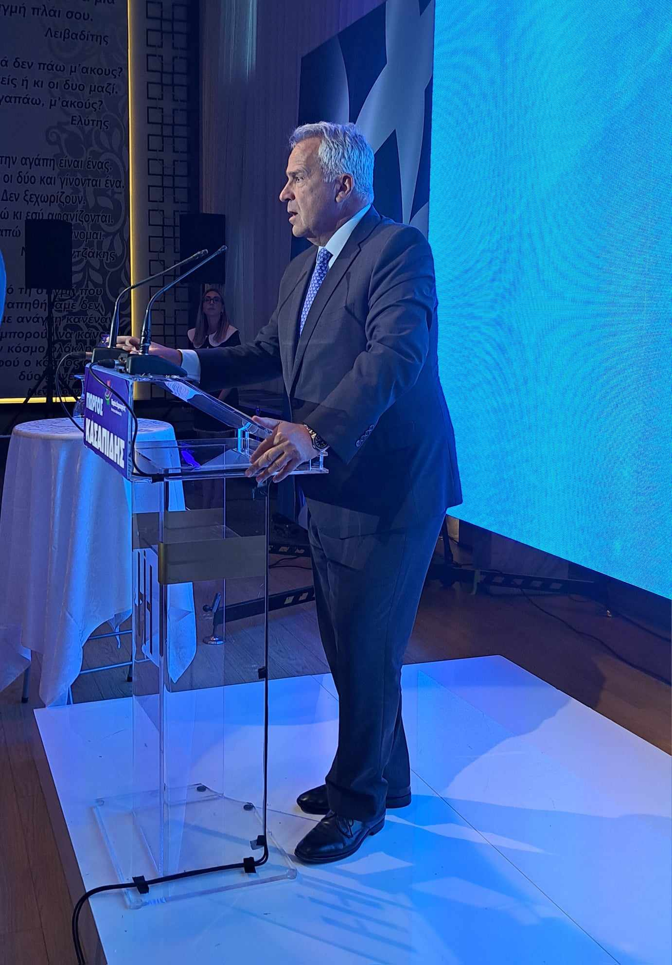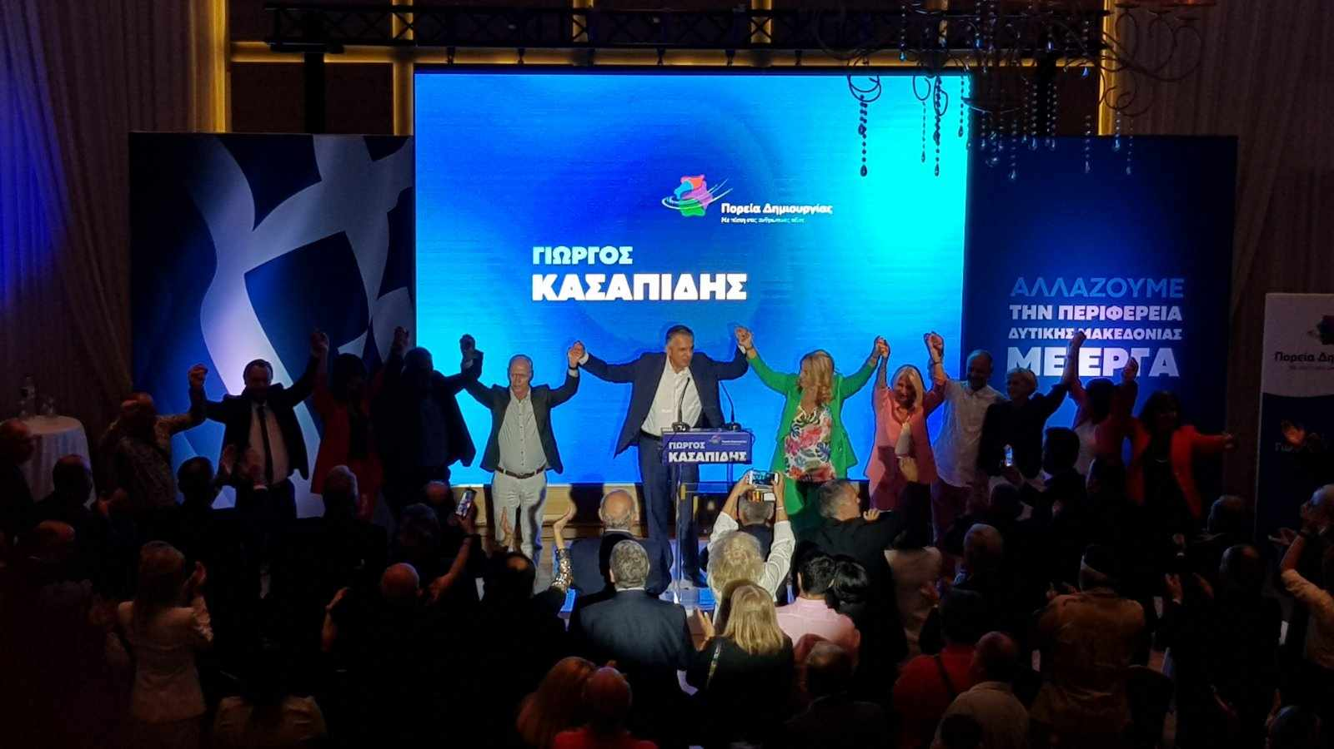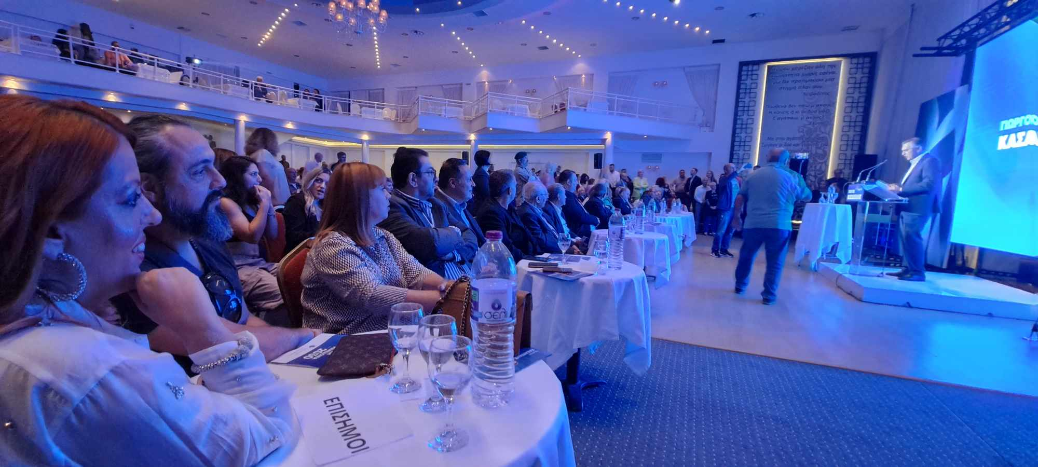

Ομιλία νίκης και εκλογής στην Πτολεμαΐδα από τον Γ. Κασαπίδη
Σύνθημα ενότητας, αξιοπρέπειας, συσπείρωσης, αποφασιστικότητας και νίκης, έστειλε από την Πτολεμαΐδα το βράδυ του Σαββάτου 30 Σεπτεμβρίου 2023, ο Γιώργος Κασαπίδης στην Κεντρική Προεκλογική Ομιλία του.
Έχοντας στο πλευρό του τον Υπουργό Επικρατείας Μάκη Βορίδη, Βουλευτές, στελέχη του κυβερνώντος κόμματος, Υποψήφιους Περιφερειακούς Συμβούλους του συνδυασμού «Πορεία Δημιουργίας» και φίλους, ο Περιφερειάρχης Δυτικής Μακεδονίας και εκ νέου υποψήφιος Γιώργος Κασαπίδης ξεκαθάρισε πως: «H Περιφέρεια μπορεί σε 5 χρόνια από σήμερα να είναι μία Πράσινη Περιφέρεια πρότυπο σε όλα» και δεσμεύτηκε ότι «Μαζί μπορούμε να τα καταφέρουμε και μαζί θα πάμε τη Δυτική Μακεδονία ένα βήμα παρακάτω. Γιατί ο δικός μας συνδυασμός, έχει αποκτήσει βαθιές ρίζες στη κοινωνία».
Στη κατάμεστη αίθουσα του ξενοδοχείου Ioannou Resort Hotel στην Πτολεμαΐδα και κάτω από τα ενθουσιώδη χειροκροτήματα των παρευρισκόμενων, o κ. Βορίδης τόνισε πως: «Ο λόγος της παρουσίας μου σήμερα είναι να δηλώσω με ξεκάθαρο τρόπο και να μεταφέρω την ανεπιφύλακτη στήριξη του πρωθυπουργού της Ελλάδος και προέδρου της Ν.Δ. στην υποψηφιότητα του Γιώργου Κασαπίδη» και συμπλήρωσε λέγοντας ότι: «Όποιος δεν στηρίζει Κασαπίδη δεν στηρίζει την παράταξή του. Την Κυριακή το απόγευμα θα κάνουμε λογαριασμό και θα βγάλουμε πολιτικά συμπεράσματα για την παράταξή μας. Είμαι βέβαιος ότι στη αποτίμηση θα μετράω τη Δυτική Μακεδονία γαλάζια».
Τη στήριξη στο πρόσωπο του Περιφερειάρχη, έδειξαν επίσης και ο Υφυπουργός εσωτερικών της Ελλάδας αρμόδιος για τα θέματα Μακεδονίας και Θράκης Στάθης Κωνσταντινίδης, οι Βουλευτές της Περιφέρειας Δυτικής Μακεδονίας της ΝΔ, Μιχάλης Παπαδόπουλος, Μαρία Αντωνίου, Ιωάννης Γιάτσιος και Σταύρος Παπασωτηρίου, όπως επίσης και ο Δήμαρχος Εορδαίας Παναγιώτης Πλακεντάς, η πρώην Βουλευτής της ΝΔ Παρασκευή Βρυζίδου και ο πολιτευτής Γιώργος Δακής.
Ο κ. Κασαπίδης ανεβαίνοντας καταχειροκροτούμενος στο βήμα παρουσίασε το αναλυτικό του πρόγραμμα για την επόμενη θητεία, καθώς και όλους τους υποψήφιους συμβούλους του συνδυασμού.
Ξεκινώντας την ομιλία του ο. Κασαπίδης τόνισε πως: «Αναλάβαμε πρωτοβουλίες, διεκδικήσαμε εθνικά και ευρωπαϊκά χρηματοδοτικά προγράμματα και υλοποιήσαμε έργα στην κατεύθυνση της αντιμετώπισης της ανεργίας, της βελτίωσης της ποιότητας της ζωής των συμπολιτών μας, της εξυπηρέτησης του πολίτη και της κοινωνικής συνοχής».
Ταυτόχρονα, μίλησε για όλα τα μεγάλα σημαντικά θέματα της Δυτικής Μακεδονίας που μπορούν να δημιουργήσουν προστιθέμενη αξία, αναφέροντας ενδεικτικά τα έργα που υλοποιούνται και βρίσκονται σε εξέλιξη, όπως αυτό της διαχείρισης των αστικών λυμάτων του Δήμου Εορδαίας. Ένα έργο που θα συμβάλει στην προστασία των υγροτόπων του ποταμού Σουλού και της λίμνης Βεγορίτιδας και συγχρόνως θα δώσει λύση σε χρόνια περιβαλλοντικά προβλήματα που αντιμετώπιζαν οι κάτοικοι του Δήμου Εορδαίας και της ευρύτερης περιοχής.
Κλείνοντας την ομιλία του ο κ. Κασαπίδης ανέφερε ότι: «Στις Αυτοδιοικητικές εκλογές του Οκτωβρίου, ζητώ να μου ξαναδείξετε εμπιστοσύνη και να μου δώσετε την ευκαιρία να εργαστώ ακόμα πιο σκληρά για τη Δυτική Μακεδονία. Για όλους εσάς, για τα παιδιά μας για τον τόπο μας για όλους τους Δυτικομακεδόνες».

